三角形的证明复习（1）——等腰三角形与直角三角形
简案
【学习目标】
1．在回顾与思考中掌握等腰三角形与直角三角形的相关知识。
2．发展初步的演绎推理能力，进一步掌握综合法的证明方法。
【学习方法】自主探究与合作交流相结合。
【学习重难点】
重点：系统掌握等腰三角形与直角三角形的相关知识，发展学生的演绎推理能力。
难点：应用等腰三角形与直角三角形相关知识灵活解决图形问题。
【学习过程】
一、课前回顾（通过课前回顾相关知识，为本节课的复习铺垫知识基础）
1．等腰三角形
定义 | 有两边相等的三角形是等腰三角形，相等的两边叫腰，第三边为底
性质 | (1)等腰三角形两腰相等 ；  (2)等腰三角形的两底角相等；  (3)等腰三角形是轴对称图形，有_____条对称轴；  (4)等腰三角形顶角的平分线、底边上的高和底边的中线互相重合；  如图， 在△ABC中  ∵AB=AC  ∴∠B＝∠____  ∵AD⊥BC  ∴∠_______＝∠CAD  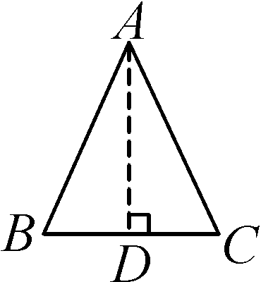
判定 | （1）有两边相等的三角形是等腰三角形  （2）有两个角相等的三角形是等腰三角形 (两个相等的角所对的边相等，简称“______________________________________”)

2.等边三角形
定义 | 三边相等的三角形是等边三角形
性质 | (1)等边三角形___________边相等  (2)等边三角形三角相等，且每一个角都等于___________  (3)等边三角形是轴对称图形，有__________条对称轴；  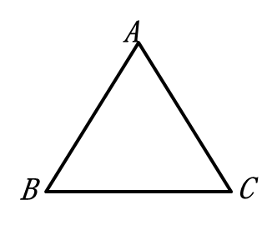
判定 | (1)三边都相等的三角形是等边三角形；  (2)____________个角相等的三角形是等边三角形；  (3)有一个角是___________的等腰三角形是等边三角形
3．直角三角形
定义 | 有一个角等于90°的三角形叫做直角三角形
性质 | (1)勾股定理：  如果直角三角形两直角边分别为a，b，斜边为c，那么________________________  (2)直角三角形的两个锐角之和等于_____________；  (3)直角三角形中___________角所对应的直角边等于斜边的一半；  如图， 在RT△ABC中  ∵∠C＝30°  ∴______＝  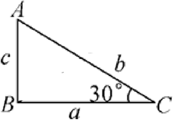
判定 | (1)有一个角为90°的三角形是直角三角形；  (2)勾股定理逆定理：  如果三角形三边分别为a，b，c，若满足________________ ，则为直角三角形  (3)有两个角__________的三角形是直角三角形

二、头脑风暴（通过头脑风暴，使相关知识落地，为学生系统、灵活掌握相关知识铺设桥梁）
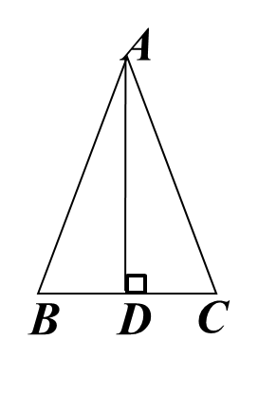
等腰△ABC，若AB=3，BC=5，则等腰△ABC的周长为_______.

△ABC，若AB=3，BC=5，则当AC=_________时， △ABC为等腰三角形.
Rt△ABC，若AB=3，BC=5，则AC=_________.
△ABC，若AB=3，BC=5，则当AC=_________时， △ABC为直角三角形.
Rt△ABC，若∠A=40°，则∠B=____________.
△ABC，若∠A=40°，则当∠B=____________ 时 △ABC为直角三角形.
等腰△ABC，若∠A=40°，则∠B=______________.
△ABC，若∠A=40°，则当∠B=____________， △ABC为等腰三角形
等腰△ABC，AB=AC，AD⊥BC，∠BAD=30°，BC=10，则∠BAC=________，BD=_________，AB=__________

三、静心思考（通过静心思考，综合思考相关知识、使学生发展初步的演绎推理能力和综合法证明问题的能力）
1..如图,在等边△ABC中,点D，E分別在边BC，AC上，DE∥AB，过点E作EF丄DE，交BC的延长线于点F，
- 求∠F的度数
- 若CD=2，求DF、EF的长

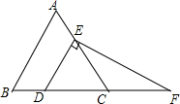

2.如图，在△ABC中，AB=AC，DE是过点A的直线，BD⊥DE于D，CE⊥DE于E．
（1）若BC在DE的同侧（如图①）且AD=CE，说明：BA⊥AC．
（2）若BC在DE的两侧（如图②）且AD=CE，问AB与AC仍垂直吗？若是请予证明，若不是请说明理由．
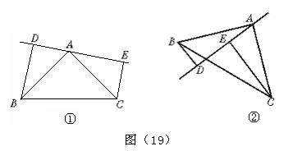

四、拓展延伸（通过拓展延伸，进一步提升学生思考问题的能力，丰富学生解决问题的手段）
1.如图，在△ABC中，AB=AC，D为AC上一点，且AD=BD=BC，则∠A=________°.
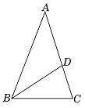

如图，在△ABC中，AB=AC，D为BC上一点，且AB=BD，AD=CD，则∠B=________°.
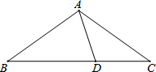

2.如图,在等腰△ABC中，AB=AC=10
（1）若∠A=30°，则S_{△ABC}=_________
（2）若∠A=45°，则S_{△ABC}=__________
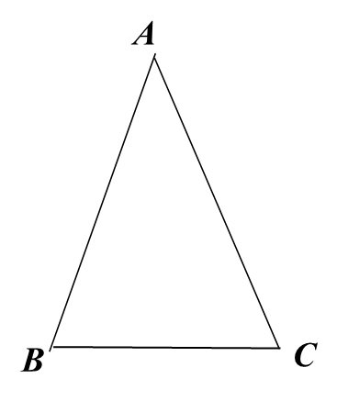
（3）若∠A=60°，则S_{△ABC}=_________
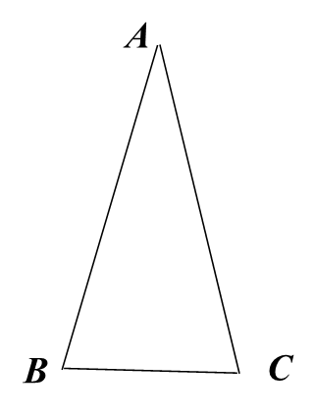
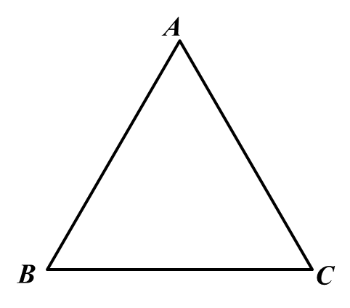

五、课堂小结（通过课堂小结，引导学生回顾本节课的所思所想，巩固本届课的收获）
六、布置作业（分层作业，引导学生课后延伸思考）
（全班作业）若等边三角形边长为a，则面积为多少？请写出你的探究过程
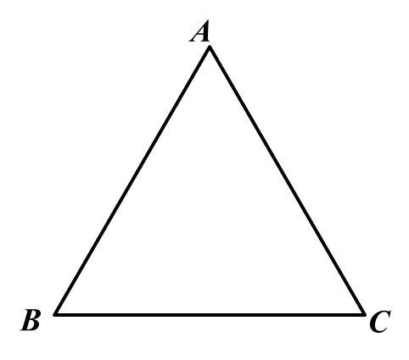
（选择性作业）
如图，线段OD的一个端点O在直线a上，以OD为一边画等腰三角形，并且使另一个顶点在直线a上，这样的等腰三角形能画多少个?

